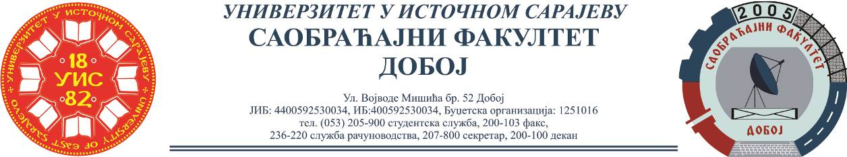

REZULTATI ISPITA IZ PREDMETA LOGISTIKA U SAOBRAĆAJU,
ODRŽANOG 13.10.2022.

Ispit su položili:
Red.  br. | Ime i prezime | Br.  indeksa | Ukupno  (max 50)
1. | Nikola Mrđen | 1530/20 | 40,5
2. | Dejana Jelić | 1550/20 | 37,5

Za položeni ispit neophodno je ostvariti minimalno 26 bodova.
Usmeni dio ispita će se održati u utorak 18.10.2022., sa početkom u 10:00, sala 15.
Dr Marko Vasiljević, redovni profesor

